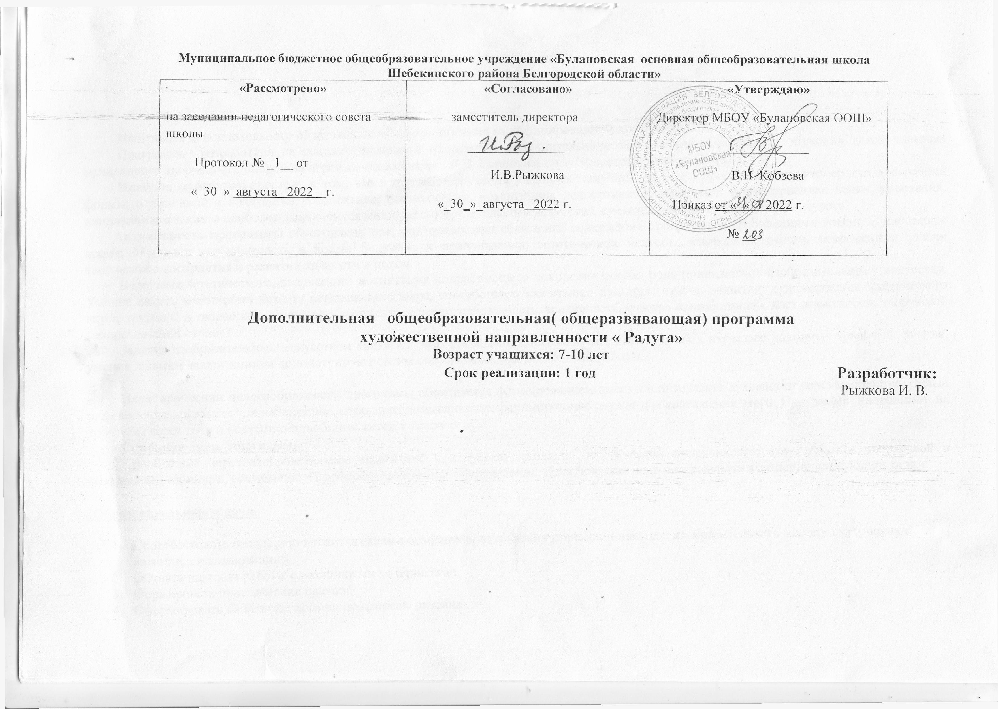Программа дополнительного образования «Радуга» является модифицированной программой .

Программа разработана на основе авторской программы дополнительного образования «Программы обучения детей навыкам прикладного творчества с опорой на игровые технологии» / Л.В. Горнова и др. – Волгоград:Учитель,2008.

**Новизна программы** состоит в том, что в процессе обучения учащиеся получают знания о простейших закономерностях строения формы, о линейной и воздушной перспективе, цветоведении, композиции, декоративной стилизации форм, правилах лепки, рисования, аппликации, а также о наиболее выдающихся мастерах изобразительного искусства, красоте природы и человеческих чувств.

**Актуальность программы** обусловлена тем, что происходит сближение содержания программы с требованиями жизни. В настоящее время возникает необходимость в новых подходах к преподаванию эстетических искусств, способных решать современные задачи творческого восприятия и развития личности в целом.

В системе эстетического, творческого воспитания подрастающего поколения особая роль принадлежит изобразительному искусству. Умение видеть и понимать красоту окружающего мира, способствует воспитанию культуры чувств, развитию художественно-эстетического вкуса, трудовой и творческой активности, воспитывает целеустремленность, усидчивость, чувство взаимопомощи, дает возможность творческой самореализации личности.

Занятия изобразительным искусством являются эффективным средством приобщения детей к изучению народных традиций. Знания, умения, навыки воспитанники демонстрируют своим сверстникам, выставляя свои работы.

**Педагогическая целесообразность** программы объясняется формированием высокого интеллекта духовности через мастерство. Целый ряд специальных заданий на наблюдение, сравнение, домысливание, фантазирование служат для достижения этого. Программа направлена на то, чтобы через труд и искусство приобщить детей к творчеству.

**Основная цель программы:**

Приобщение через изобразительное творчество к искусству, развитие эстетической отзывчивости, формирование творческой и созидающей личности, социальное и профессиональное самоопределение. Поставленная цель раскрывается в решении следующих **задач**:

**Образовательные задачи.**

1. Способствовать овладению воспитанниками освоения практических приемов и навыков изобразительного мастерства (рисунка, живописи и композиции).
2. Обучать навыкам работы с различными материалами.
3. Формировать практические навыки.
4. Сформировать начальные навыки по основам дизайна .

**Развивающие задачи.**

1. Развитие эстетических, эмоциональных качеств у детей средствами занятий.
2. Развитие творческих способностей. образного мышления.
3. Развитие фантазии, творческого воображения, внимательности и наблюдательности.

**Воспитательные задачи.**

1. Формировать гражданскую позицию, патриотизм.
2. Воспитывать чувство товарищества, чувство личной ответственности.
3. Воспитывать нравственные качества по отношению к окружающим (доброжелательность, чувство товарищества и т.д.).
4. Воспитывать и развивать художественный вкус и уважение к труду.

**Отличительные особенности**  данной образовательной программы от уже существующих в этой области заключается в том, что программа ориентирована на применение широкого комплекса различного дополнительного материала по изобразительному искусству.

Программой предусмотрено, чтобы каждое занятие было направлено на овладение основами изобразительного искусства, на приобщение обучающихся к активной познавательной и творческой работе. Процесс обучения строится на единстве активных и увлекательных методов и приемов работы, при которой в процессе усвоения знаний, законов и правил искусства у школьников развиваются творческие начала.

**Возраст обучающихся,** участвующих в реализации данной образовательной программы 7-10 лет. Обучающиеся этого возраста способны усваивать разнообразную информацию о видах изобразительного искусства

**Сроки реализации программы**

Программа рассчитана на 1 год обучения , количество часов для реализации -36 часов в год.

**Формы занятий**

Одно из главных условий успеха обучения и развития творчества обучающихся – это индивидуальный подход к каждому ребенку. Важен и принцип обучения и воспитания в коллективе. Он предполагает сочетание коллективных, групповых, индивидуальных форм организации на занятиях. Коллективные задания вводятся в программу с целью формирования опыта общения и чувства коллективизма. Результаты коллективного художественного труда обучающихся находят применение в оформлении кабинетов, мероприятий, коридоров. Кроме того, выполненные на занятиях художественные работы используются как подарки для родных, друзей, ветеранов войны и труда. Общественное положение результатов художественной деятельности школьников имеет большое значение в воспитательном процессе.

Для качественного развития творческой деятельности юных художников программой предусмотрено:

* Предоставление обучающемуся свободы в выборе деятельности, в выборе способов работы, в выборе тем.
* Система постоянно усложняющихся заданий с разными вариантами сложности позволяет овладевать приемами творческой работы всеми обучающимися.
* В каждом задании предусматривается исполнительский и творческий компонент.
* Создание увлекательной, но не развлекательной атмосферы занятий. Наряду с элементами творчества необходимы трудовые усилия.
* Создание ситуации успеха, чувства удовлетворения от процесса деятельности.
* Объекты творчества обучающихся имеют значимость для них самих и для общества.

Обучающимся предоставляется возможность выбора художественной формы, художественных средств выразительности. Они приобретают опыт художественной деятельности в графике, живописи. В любом деле нужна «золотая середина». Если развивать у ребенка только фантазию или учить только копировать, не связывая эти задания с грамотным выполнением работы, значит, в конце концов, загнать ученика в тупик. Поэтому, традиционно совмещаются правила рисования с элементами фантазии.

Теоретические знания по всем разделам программы даются на самых первых занятиях, а затем закрепляются в практической работе.

Практические занятия и развитие художественного восприятия представлены в программе в их содержательном единстве. Применяются такие методы, как *репродуктивный* (воспроизводящий); *иллюстративный* (объяснение сопровождается демонстрацией наглядного материала); *проблемный* (педагог ставит проблему и вместе с детьми ищет пути её решения); *эвристический* (проблема формулируется детьми, ими и предлагаются способы её решения).

Среди методов такие, как беседа, объяснение, лекция, игра, конкурсы, выставки, праздники, эксперименты, а также групповые, комбинированные, чисто практические занятия. Некоторые занятия проходят в форме самостоятельной работы (постановки натюрмортов, пленэры), где стимулируется самостоятельное творчество. К самостоятельным относятся также итоговые работы по результатам прохождения каждого блока, полугодия и года. В начале каждого занятия несколько минут отведено теоретической беседе, завершается занятие просмотром работ и их обсуждением.

В период обучения происходит постепенное усложнение материала. Широко применяются занятия по методике, мастер-классы, когда педагог вместе с обучающимися выполняет работу, последовательно комментируя все стадии ее выполнения, задавая наводящие и контрольные вопросы по ходу выполнения работы, находя ученические ошибки и подсказывая пути их исправления. Наглядность является самым прямым путём обучения .

**Режим занятий**

Занятия проводятся 1 раз в неделю , количество часов в неделю 1 час, 36 часов в год.

**Ожидаемые результаты освоения программы:**

Главным результатом реализации программы является создание каждым обучающимся своего оригинального продукта, а главным критерием оценки обучающегося является не столько его талантливость, сколько его способность трудиться, способность упорно добиваться достижения нужного результата.

Должен знать

* названия основных и составных цветов;
* понимать значение терминов;
* изобразительные основы декоративных элементов;
* материалы и технические приёмы оформления;
* названия инструментов, приспособлений.

*Должны уметь:*

* пользоваться инструментами: карандашами, кистью, палитрой;
* полностью использовать площадь листа, крупно изображать предметы;
* подбирать краски в соответствии с настроением рисунка;
* владеть основными навыками использования красного, жёлтого, синего цветов их смешением;
* моделировать художественно выразительные формы геометрических и растительных форм;
* пользоваться различными материалами.

**Учебно-тематический план**

|  |  |  |  |  |  |
| --- | --- | --- | --- | --- | --- |
| № п/п | Тема | Количество часов | | | Примечания |
|  | Разделы  программы | Всего | Теоретических занятий | Практических занятий |  |
| 1 | Рисование | 12 | 1 | 11 |  |
| 2 | Аппликация | 10 | 1 | 11 |  |
| 3 | Техника оригами | 2 | 1 | 1 |  |
| 4 | Лепка из пластилина | 2 | 1 | 1 |  |
| 5 | Лепка из соленого теста | 2 | 1 | 1 |  |
| 6 | Природный  материал | 6 | 1 | 5 |  |
| 7 | Работа с тканью | 2 | 1 | 1 |  |
| Итого часов: | | 36 | 7 | 29 |  |

**Список литературы**

1. *Герчук Ю.Я.* Что такое орнамент? – М.,1998г.
2. *Компанцева Л.В.* Поэтический образ природы в детском рисунке. – М.,1985г.
3. *Маслов Н.Я.* Пленэр. – М.,1989г.
4. *Межуева Ю.А.* Сказочная гжель. – М.,2003г.
5. *Неменский Б.М.* Мудрость красоты: о проблемах эстетического воспитания. – М.,1987г.
6. *Нестеренко О.И.* Краткая энциклопедия дизайна. – М.,1994г.
7. *Одноралов Н.В.* «Материалы, инструменты и оборудование в изобразительном искусстве. – М.,1983г.
8. *Орлова Л.В.* Хохломская роспись. – М.,1998г.
9. Основы декоративного искусства в школе. Под ред. Б.В. Нешумова, Е.Д.Щедрина.– М., 1981г.
10. Программно – методические материалы. Изобразительное искусство.Сост. В.С.Кузин.
11. *Сокольникова Н.М.* Изобразительное искусство и методика его преподавания в начальной школе. – М., 1999 г.
12. *Сокольникова Н. М.* Основы живописи. Обнинск. 1996г.
13. *Сокольникова Н. М*. Основы композиции. Обнинск, 1996г.
14. *Сокольникова Н. М.* Основы рисунка. Обнинск, 1996 г.
15. *Стасевич В.Н.* Пейзаж: картина и действительность. – М., 1978г.
16. *Хворостов А.С.* Декоративно – прикладное искусство в школе. – М..1988г.
17. Энциклопедический словарь юного художника. – М.,1983г.

